Силин
Михаил Михайлович

Дата рождения 1901

Место рождения Молотовская обл., г. Оханск, Красная, 7

Дата и место призыва Краснокамский ГВК, Молотовская обл.,
г. Краснокамск

Воинское звание красноармеец

Последнее место службы 1109-й п.артиллерийский полк Резерва
главного командования (РГК)
40-я Армия Воронежский фронт

Дата выбытия 28.06.1942

Причина выбытия пропал без вести

Место выбытия Курская обл., Советский р-н, Расховецкий с/с, с. Расховец

Источник информации Центральный архив Министерства обороны РФ

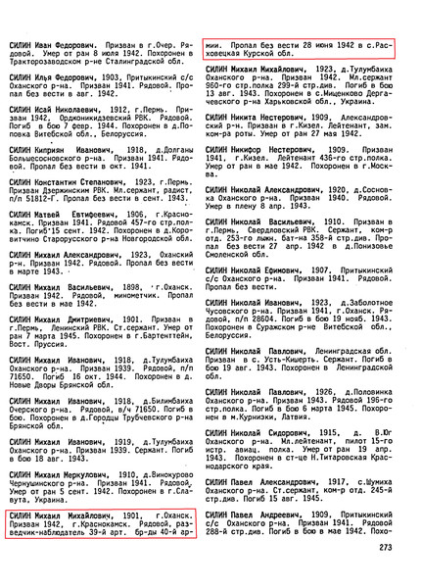

Когда я читал воспоминания выживших в той мясорубке, они говорили, что солдат просто давили немецкие танки десятками и сотнями. Это был какой-то ад. То что было в июне 41-го года повторилось и ровно через год. Ко мне обратился один мой сослуживец узнать про судьбу дяди. Он пропал без вести кажется месяц или два спустя уже на Дону. там пропадало по ТЫСЯЧЕ человек! В традициях нашей власти все скрыть и замолчать,. иначе ни один из полководцев не будет ходить в героях. И сейчас лежат косточки наших солдатиков разбросанные в полях.
Света добрый день! Я кое-что нашел про дедушку. Хочу сказать, что он погиб в день прорыва немцами нашей обороны. Вина трагедии лета 42-года полностью лежит на нашем военном руководстве. Немецкая разведка обыграла нашу. Наши считали, что немцы готовят новое наступление на Москву и решил начать наступление в центре. Более того, к нам в руки попала карта готовящегося немецкого наступления (летчик в тумане заблудился и сел на нашу территорию) Гитлер был в бешенстве, полагая, что теперь русские узнав замысел немцев, начнут срочно принимать меры. Но прошла неделя, другая после того как доложили в Москву, а мы мер так и не приняли. Посчитали что дезинформация. А немцы подождали и ударили. увязнуть нашим войскам, а потом нанесли такой удар, что дошли до Кавказа. Просматривая документы того времени приходишь в ужас от того, что в районе деревень исчезали без вести пропавшими до тысячи человек.

